CTA 观察池因子回归与团队策略标签
推断规则、图表与差异分析
样本 120 只 · 因子文件《CTA观察池_产品筛选_3y》 · 2026-10-09

一、这份报告在做什么
观察池里有 120 只 CTA 产品做过因子回归。文件已经给出风格簇、持仓周期、主导因子，以及长期侧、规则动量和反转的系数。本报告把这些结果翻译成团队正在使用的三级策略标签，再和库里的团队策略逐只对照。
翻译做的是归类，没有重新跑回归。风格簇、持仓周期、主导因子以文件为准。系数用来核对这三列是否讲得通，并写进每只产品的推断理由。明细在 reports/cta-factor-vs-team-strategy.csv，本报告解释规则和差异的结构。
可以对照的产品 113 只。完全一致 9 只，有差异 104 只，回归字段为空、无法归类 7 只。

二、文件里的因子在说什么
用到的列和它们在归类里的角色如下。
字段 | 在本样本里的含义 | 归类时怎么用
风格簇 | 趋势型、基本面+量价型、趋势+期限结构型、波动率+反转型 | 决定经济机制落在哪一族
持仓周期 | 短周期、混合、中长周期 | 决定这本书是单一长趋势，还是风格混在一起，还是偏短
主导因子 | 中期动量、长期动量、库存、波动 | 在风格簇内部指定主驱动
长期侧占比 | 长期一侧在风格分解里的比重 | 核对持仓周期：中长周期高，短周期低
长期规则动量β | 规则动量的回归系数 | 和反转系数一起看哪一侧更大
反转β | 反转暴露 | 绝对值相对动量越大，越难记成单一时序

在原始筛选文件的 113 只有系数的产品里，长期侧β与长期规则动量β完全相同的有 85 只（75%）。长期侧就是规则动量这一腿，长期侧占比是这一腿的权重。反转β是对面的那一腿。
主导因子和系数绝对值有时并不一致。笃诚量化CTA一号A类的主导因子写成中期动量，反转系数绝对值 0.99，规则动量绝对值只有 0.14。归类仍跟文件的主导因子和持仓周期走，系数写进理由，不用更大的反转系数把主导因子改掉。
持仓周期和长期侧占比是对齐的。短周期中位数 23.9%，混合 54.3%，中长周期 85.8%。所以持仓周期可以直接当成「长期侧集中程度」来用，不必再另画一条 70% 的阈值。
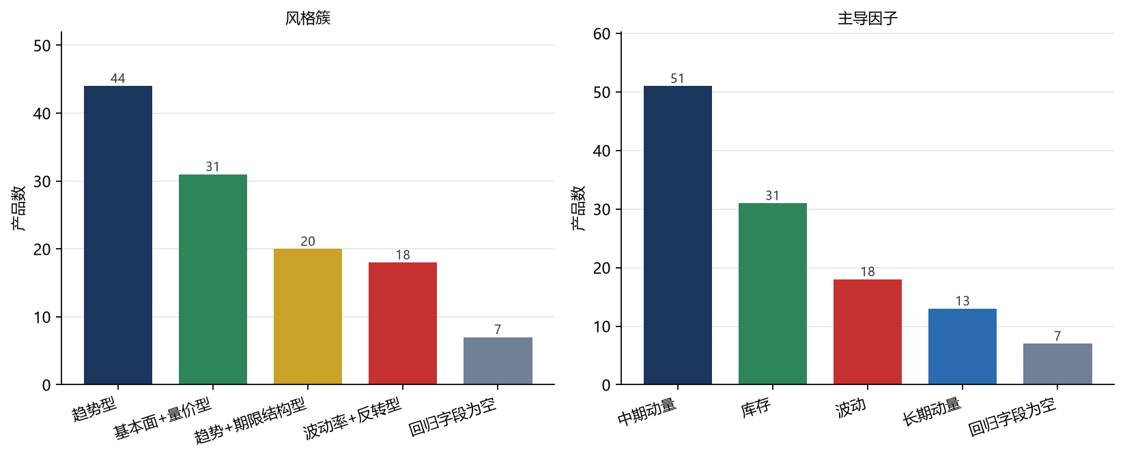
图 1 风格簇与主导因子。趋势与动量是大头，库存和波动各成一簇。
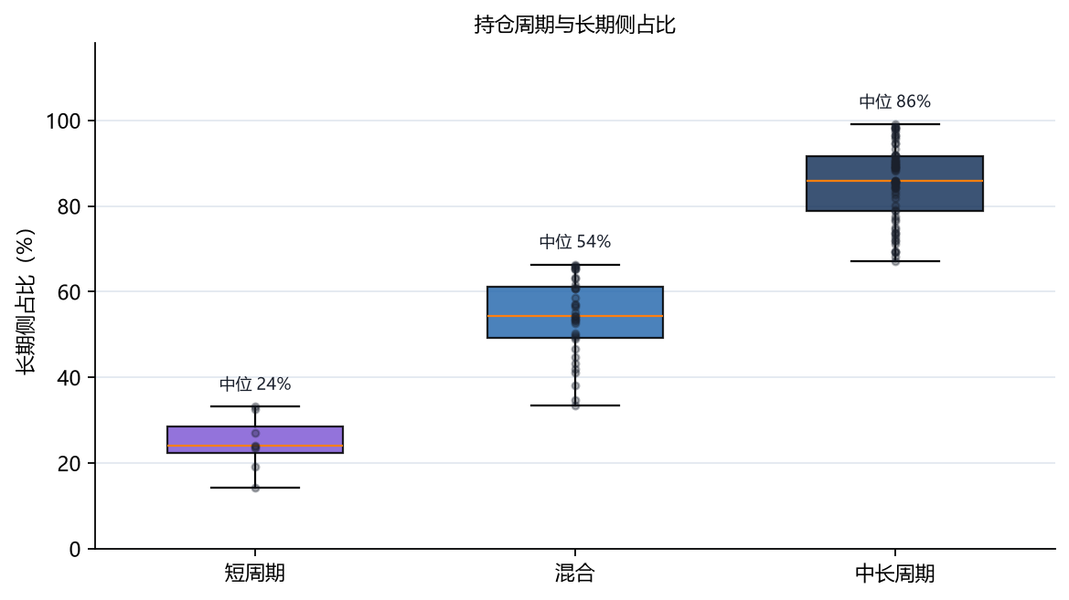
图 2 三个持仓周期的长期侧占比。箱体是四分位，点是单只产品，标注为中位数。
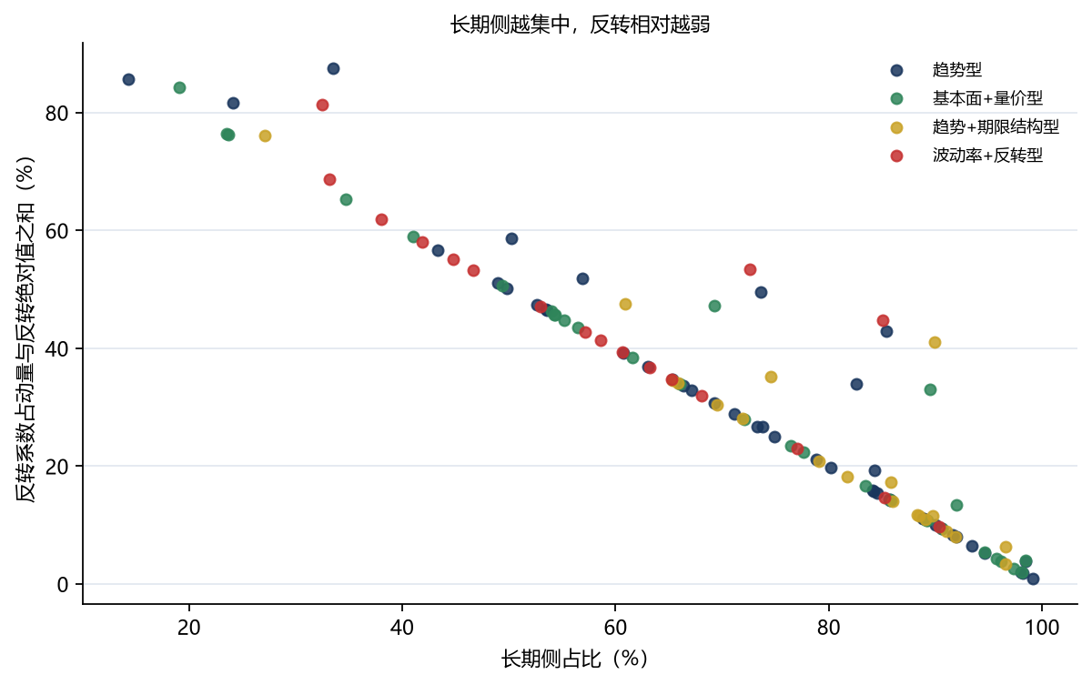
图 3 横轴越高，长期侧越集中；纵轴越高，反转相对动量越强。右下是中长周期的单一风格，左上是短周期。
各组合的中位数如下。反转相对强弱 = |反转β| / (|规则动量β| + |反转β|)。
只数 | 风格簇 | 持仓周期 | 主导因子 | 长期侧占比中位 | 反转相对强弱中位
18 | 基本面+量价型 | 中长周期 | 库存 | 89.3% | 12.1%
17 | 趋势型 | 中长周期 | 中期动量 | 85.8% | 14.2%
16 | 趋势+期限结构型 | 中长周期 | 中期动量 | 88.4% | 12.9%
13 | 趋势型 | 混合 | 中期动量 | 53.5% | 47.3%
12 | 趋势型 | 中长周期 | 长期动量 | 84.8% | 17.6%
10 | 波动率+反转型 | 混合 | 波动 | 55.1% | 44.9%
10 | 基本面+量价型 | 混合 | 库存 | 54.3% | 45.7%
6 | 波动率+反转型 | 中长周期 | 波动 | 81.0% | 27.4%
3 | 趋势+期限结构型 | 混合 | 中期动量 | 65.3% | 34.6%
3 | 基本面+量价型 | 短周期 | 库存 | 23.5% | 76.5%
2 | 波动率+反转型 | 短周期 | 波动 | 32.8% | 75.1%
1 | 趋势型 | 短周期 | 中期动量 | 14.3% | 85.7%
1 | 趋势型 | 短周期 | 长期动量 | 24.2% | 81.7%
1 | 趋势+期限结构型 | 短周期 | 中期动量 | 27.1% | 76.1%

三、怎样从这些因子得到策略
一级固定为期货策略，二级固定为量化期货。这份文件是收益对系统化因子的回归，对应的是量化期货，不是主观交易。三级只从团队已有的词里选一个主标签：时序、混合、基本面、量价、中高频。期限结构没有单独的三级，两套机制同时在的书记为混合。
主标签按下面的顺序读取，命中一条即停止。
读取顺序 | 看到的因子 | 推断三级 | 理由
1 | 风格簇、持仓周期、主导因子都空 | 不归类 | 没有可翻译的回归结果
2 | 短周期，且主导因子是库存 | 基本面 | 经济暴露是库存；短周期只说明做得更勤，频率上同时接近中高频
3 | 短周期，且主导因子是波动 | 量价 | 波动和反转是价格因子；频率上同时接近中高频
4 | 其余短周期 | 中高频 | 长期侧占比掉下来，反转相对变大，不再是中长周期时序
5 | 趋势型 + 中长周期 + 动量 | 时序 | 单一趋势，长期侧占比高，反转相对弱
6 | 趋势型 + 混合持仓 + 动量 | 混合 | 动量仍是主导因子，但长期侧只占一半附近，写时序会把书写纯
7 | 基本面+量价 + 库存 + 中长周期 | 基本面 | 库存主导，反转系数很小，簇名里的量价没有被反转证实
8 | 基本面+量价 + 库存 + 混合持仓 | 混合 | 库存、量价和一半左右的长期侧同时在，主标签用混合
9 | 趋势+期限结构 | 混合 | 动量往往很集中，但簇本身不是纯趋势；时序只解释趋势那一侧
10 | 波动率+反转，中长周期 | 量价 | 主导因子是波动，不是动量
11 | 波动率+反转，混合持仓 | 量价 | 主标签仍是量价；混合持仓记成可以并存的读法，不升成主标签

「可以并存的读法」用来判断团队多写的标签算不算回归支持，不用来把主标签放宽。例如短周期的波动产品，主标签是量价，中高频算并存。团队只写中高频，记为「只覆盖了一部分」：频率写到了，价格机制没写到。趋势加期限结构的主标签是混合，时序算并存。团队只写时序，同样记为只覆盖了趋势那一侧。
股指、截面、机器学习、大厂、高频、交易型、商品，这七个词在这份回归里没有对应列。它们出现在团队三级里时，记为回归看不到，不把它读成「标签一定错了」。机器学习说的是做法，大厂说的是管理人，收益回归两者都看不见。

四、120 只产品被推到哪里
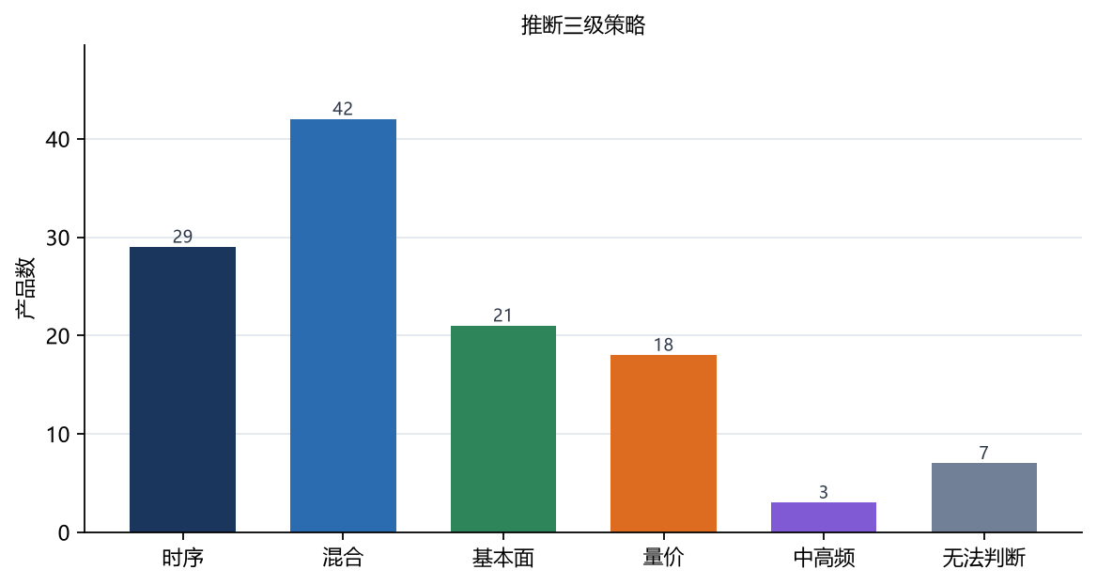
图 4 推断三级。混合最多，其次是时序、基本面和量价。中高频只出现在短周期上，所以只数少。
分布是：时序 29 只、混合 42 只、基本面 21 只、量价 18 只、中高频 3 只、无法判断 7 只。混合多，是因为趋势加期限结构整簇都记成混合，趋势型里持仓为混合的书也记成混合，基本面加量价里持仓为混合的书同样记成混合。
团队三级里已经包含该推断标签的只数：时序 7 只、混合 7 只、基本面 1 只、量价 3 只、中高频 0 只。这是「写上了主标签」，还没扣除多标的股指、机器学习等词。完全一致还要求一级、二级对齐，并且没有回归看不到的额外三级。

五、和当前标签差在哪里
差异分成六档，方便分开处理，而不是把 100 多只都当成同一类错标。
档 | 只数 | 含义
一致 | 9 | 一级期货策略、二级量化期货，三级含推断主标签，且没有回归看不到的其他三级
主标签一致，另有回归看不到的标签 | 9 | 时序、混合、基本面或量价已经写上，同时还有股指、机器学习、大厂等
团队只覆盖了一部分 | 4 | 团队写到了并存读法，没有写上主标签
主标签对不上 | 81 | 团队三级里既没有主标签，也没有并存读法
团队策略为空 | 9 | 回归能归类，团队三级或二级是空的
一级或二级不一致 | 1 | 团队不是量化期货
回归信息不足 | 7 | 风格簇、持仓周期、主导因子都空

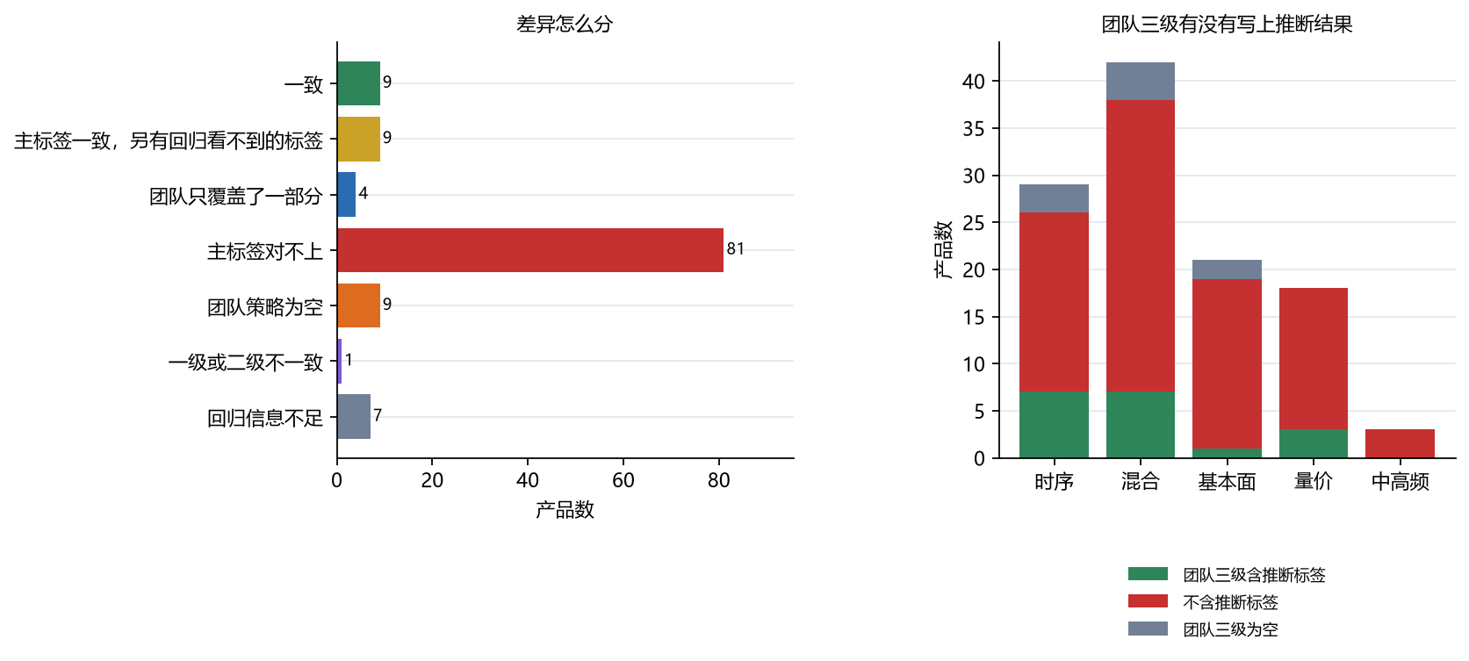
图 5 左：差异分档。右：每个推断三级里，团队有没有把这个词写进三级。
只数至少为 2 的差异组合如下。同一风格簇、同一推断、同一团队三级算一组。
只数 | 风格簇 | 推断三级 | 团队三级
9 | 趋势型 | 时序 | 混合
4 | 趋势+期限结构型 | 混合 | 中高频
4 | 趋势+期限结构型 | 混合 | 股指
4 | 基本面+量价型 | 基本面 | 时序
3 | 基本面+量价型 | 混合 | 中高频
3 | 基本面+量价型 | 基本面 | 混合
3 | 趋势型 | 混合 | 时序
3 | 趋势型 | 时序 | （空）
2 | 波动率+反转型 | 量价 | 中高频
2 | 趋势+期限结构型 | 混合 | 基本面
2 | 趋势型 | 时序 | 截面
2 | 波动率+反转型 | 量价 | 截面,基本面

六、五组值得分开看的差异

6.1 纯趋势被写成混合
趋势型、中长周期、动量主导的书，长期侧占比中位数在八成以上，反转相对动量弱，主标签是时序。其中一批团队三级写成混合。混合在团队词表里比时序宽：它允许好几套机制并存。回归这一侧给出的是集中的趋势暴露。这类差异是粒度，优先核对的是「这本中长周期趋势书是否还另有团队知道、回归没分开的子策略」。若没有，三级收成时序更贴这列因子。

6.2 库存被写成时序或截面
基本面+量价、中长周期、主导因子为库存的书，反转系数中位数很小，主标签是基本面。团队写成时序，等于用动量标签去对库存因子。写成截面或股指，用的是这份回归里没有的维度。中长周期这一档不把量价算成并存读法，因为反转没有起来，簇名里的「量价」还停在名字上。

6.3 趋势加期限结构被写成股指或中高频
这一簇的主导因子仍是中期动量，长期侧占比同样很高，所以它不是短线，也不是股指。主标签用混合，是因为风格簇明确写成趋势加期限结构，而三级词表没有「期限结构」。团队若只写时序，趋势那一侧是对的，期限结构没被写上，所以落在「只覆盖了一部分」，不落在完全一致。团队若写股指或中高频，则和持仓周期、主导因子两边都不贴。

6.4 波动和反转被写成时序、股指或截面
波动率+反转型的主导因子是波动。中长周期记量价，混合持仓也记量价。时序要求动量主导，股指和截面在这张表里没有列。短周期的波动产品主标签仍是量价，中高频只作为频率上的并存读法。团队只写中高频时，频率对上了，波动这一个因子没有写上。

6.5 二级从量化期货写成主观期货
晨翰桑榆1号是样本里唯一的二级差异。风格簇是趋势+期限结构，持仓中长周期，主导因子是中期动量，推断为期货策略 / 量化期货 / 混合。团队标签是主观期货 / 交易型。因子文件描述的是系统化暴露。若这本产品的交易确实由主观下单完成，标签可以维持主观，但应和这列回归分开存放，避免用主观交易型去解释一段趋势加期限结构的收益回归。

七、回归看不到的团队标签
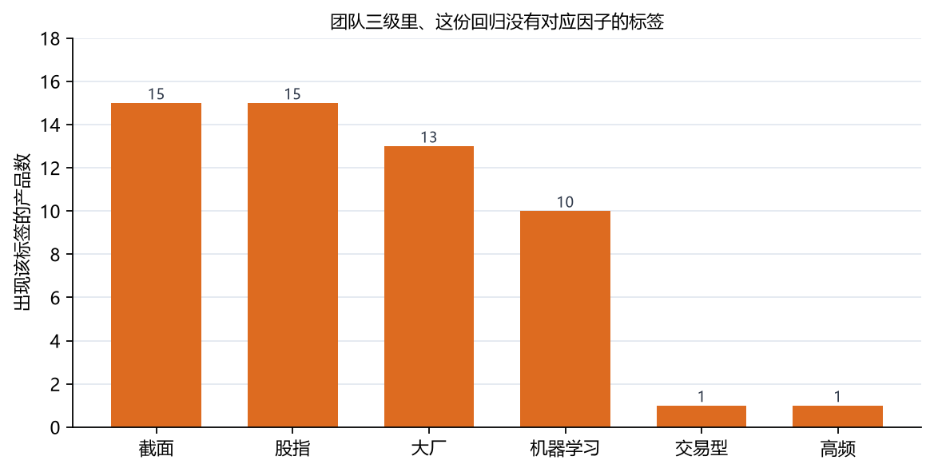
图 6 这些词在团队三级里出现的产品数。一份产品可以同时带多个词，所以柱子相加会大于产品数。
出现次数：截面 15 只、股指 15 只、大厂 13 只、机器学习 10 只、交易型 1 只、高频 1 只。
这张图适合做「标签里哪些话，这份回归没有资格改」。大厂和机器学习是管理人和方法，收益对动量、库存、波动的回归不会出现这两列。股指和截面有可能是真的策略特征，只是本次因子集合没覆盖，不能凭本表删掉。高频比文件里的短周期更短，短周期产品也没有被推成高频。

八、八只产品怎么读
下面每只产品用同一套规则走一遍。数字来自对照表，读法说明这一档差异该怎么用。

8.1 子辰稳富1号
风格簇 趋势型，持仓 中长周期，主导因子 中期动量，长期侧占比 90.64%，规则动量β 0.8633，反转β 0.0892。推断 期货策略 / 量化期货 / 时序。团队标签 期货策略/量化期货/时序。差异档：一致。
两边对齐的参照。趋势簇、中长周期、中期动量，团队三级就是时序。

8.2 华澄二号
风格簇 趋势型，持仓 中长周期，主导因子 中期动量，长期侧占比 91.95%，规则动量β 2.1049，反转β -0.1843。推断 期货策略 / 量化期货 / 时序。团队标签 期货策略/量化期货/混合。差异档：三级不一致。
和子辰同一类趋势暴露，团队写成混合。长期侧占比超过九成，混合把这本中长周期趋势书写宽了。

8.3 中舍钱江一号CTA
风格簇 基本面+量价型，持仓 中长周期，主导因子 库存，长期侧占比 94.66%，规则动量β 0.5336，反转β -0.0301。推断 期货策略 / 量化期货 / 基本面。团队标签 期货策略/量化期货/混合。差异档：三级不一致。
库存主导，长期侧占比很高，反转系数很小，推断基本面。团队三级是混合，库存这一个因子没有写出来。

8.4 辰元进取5号
风格簇 基本面+量价型，持仓 混合，主导因子 库存，长期侧占比 49.38%，规则动量β 0.3394，反转β -0.3480。推断 期货策略 / 量化期货 / 混合。团队标签 期货策略/量化期货/时序。差异档：三级不一致。
主导因子是库存，持仓为混合，推断混合，基本面和量价可以并存。团队三级是时序，对的是动量，对不上库存。

8.5 均成CTA1号
风格簇 基本面+量价型，持仓 中长周期，主导因子 库存，长期侧占比 77.63%，规则动量β -0.5042，反转β -0.1453。推断 期货策略 / 量化期货 / 基本面。团队标签 期货策略/量化期货/大厂,股指,截面。差异档：三级不一致。
推断基本面。团队三级是大厂、股指、截面。三词都不在本次因子集合里，基本面也没写上。

8.6 SAP智龙明斯基一号
风格簇 波动率+反转型，持仓 混合，主导因子 波动，长期侧占比 46.69%，规则动量β 0.0921，反转β -0.1051。推断 期货策略 / 量化期货 / 量价。团队标签 期货策略/量化期货/截面,机器学习。差异档：三级不一致。
波动主导、混合持仓，推断量价。团队是截面和机器学习。

8.7 七禾科技传奇智丽81号
风格簇 波动率+反转型，持仓 短周期，主导因子 波动，长期侧占比 33.14%，规则动量β -0.3783，反转β -0.8332。推断 期货策略 / 量化期货 / 量价。团队标签 期货策略/量化期货/中高频。差异档：三级不一致。
短周期、波动主导，主标签量价，中高频是频率上的并存读法。团队只写了中高频。

8.8 晨翰桑榆1号
风格簇 趋势+期限结构型，持仓 中长周期，主导因子 中期动量，长期侧占比 79.06%，规则动量β -0.1105，反转β 0.0292。推断 期货策略 / 量化期货 / 混合。团队标签 期货策略/主观期货/交易型。差异档：二级不一致；三级不一致。
唯一的二级差异：回归是量化期货 / 混合，团队是主观期货 / 交易型。

九、回归字段为空的产品
7 只产品的风格簇、持仓周期、主导因子都是空的，本报告不给三级，也不把现有团队标签判对或判错。
产品 | 备案号 | 现有团队策略
兰盈量化CTA1号私募证券投资基金 | SXN204 | 期货策略/量化期货/混合,机器学习,中高频
华耀CTA一号私募证券投资基金 | SBHJ56 | 期货策略/量化期货/时序
南京长木常青1号私募证券投资基金 | SB2050 | 期货策略/量化期货/机器学习,中高频
因诺专享CTA2号私募证券投资基金 | SBEW45 | 期货策略
正源信毅月月开贰号私募证券投资基金 | STX591 | 期货策略/量化期货/时序,混合
汇智晨星-星耀1号私募证券投资基金 | SBCE99 | 期货策略/量化期货/机器学习,中高频
融成水滴石穿2号私募证券投资基金 | SAKQ77 | 期货策略/量化期货/时序,中高频

十、使用这份对照时的边界
归类跟的是文件已经算好的三列，不是一套新的回归模型。主导因子和更大的系数冲突时，以文件的主导因子为准，冲突写在推断理由里。
原始筛选文件的 R² 和可靠性两列是空的，本报告不能按拟合好坏给产品加权，也不能说某一只的β「显著」。
团队三级经常是多个词。本报告只要求主标签出现在其中，并存读法用来识别「写到了一部分」。完全一致还排除了股指、机器学习、大厂这类回归看不见的词。因此「有差异」包含两种工作：改主标签，以及决定额外词留不留。
期限结构被收成混合，是词表里没有对应三级，不是回归证明这些产品的交易指令是「混合策略」。核对时若团队内部有更细的期限结构口径，应加在混合旁边，而不是改回纯时序。
产品按名称匹配团队跟踪记录，并用家族码核对备案号。同名多条时取家族码能对上、且更新时间最新的一条。
建议的核对顺序：先看一级或二级不一致和「主标签对不上」里库存对时序、波动对股指这两格；再看纯趋势被写成混合；最后再处理多出来的大厂和机器学习。回归字段为空的 7 只先补因子结果，再参加对照。
附：数据
因子来源：桌面《CTA观察池_产品筛选_3y.csv》。团队策略：跟踪记录中的公司策略一级、二级、三级。对照明细：reports/cta-factor-vs-team-strategy.csv。

